Bajka filozoficzna ze zbioru „Bajki filozoficzne - jak żyć na Ziemi” , redakcja Michael Piquemal
„Dzielny koliber”

Pewnego dnia , jak mówi legenda, wybuchł ogromny pożar lasu. Wszystkie zwierzęta, przerażone i przygnębione, obserwowały bezradnie tę klęskę żywiołową. Ruszył się tylko mały koliber, poleciał po wodę i nabrał kilka kropli do dziobka, żeby polać ogień. Po pewnej chwili pancernik, rozdrażniony jego śmiechu wartymi poczynaniami, powiedział:
- Ty, koliber! Zwariowałeś? Myślisz, że tymi kroplami ugasisz pożar?
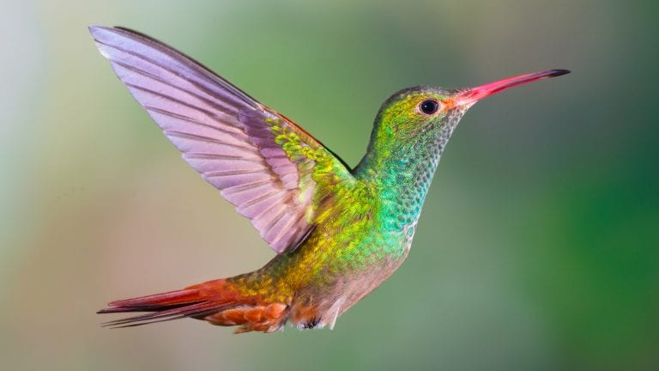
- W każdym razie – odpowiedział koliber – robię, co do mnie należy, to jest mój wkład.
PierrRabhi (fragment tekstu „Wkład kolibra”)

